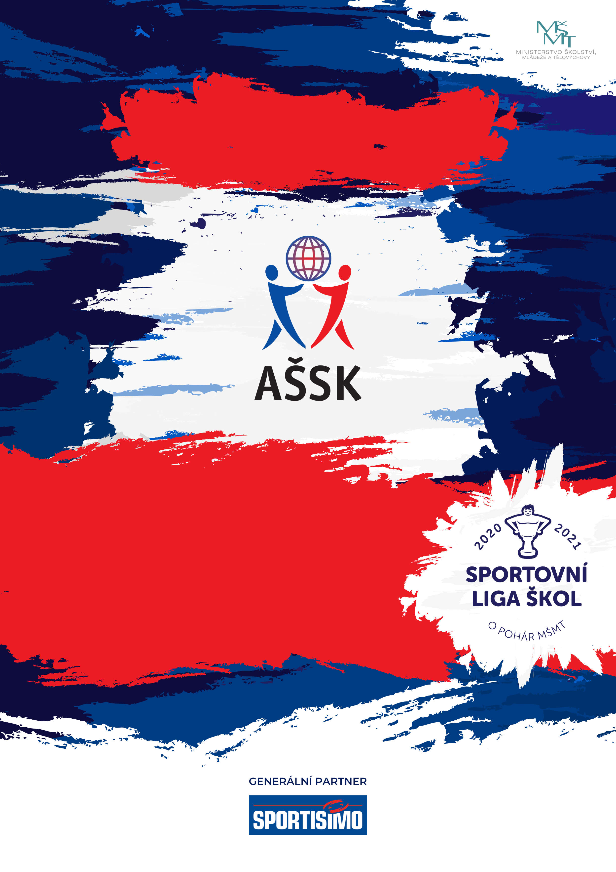
1.4. 2025
Armexsportcentrum Děčín

Okresní kolo v basketbalu IV. kat. dívky
SABE CUP

VŠEOBECNÁ USTANOVENÍ
 | POŘADATEL: |  | Okresní rada AŠSK ČR Děčín a ŠSK při ZŠ Komenského – Mgr. Jiří Fiala, mail: jirka.fiala@centrum.cz, :775859129
 | TERMÍN KONÁNÍ: |  | 1.4.2025
 | MÍSTO KONÁNÍ: |  | Armexsportcentrum Děčín, Maroldova 2
 | SPORTOVNÍ KANCELÁŘ: |  | Vladimír Trčka, Telefon: 775 399 331, e-mail: trcoun@seznam.cz  Adresa: Vladimír Trčka, ZŠ Kamenická 1145, 40502, Děčín 2
 | ÚČASTNÍCI: |  | Řádně přihlášené školy. Družstvo má maximálně 12 hráčů a dva vedoucí. Alespoň jedna osoba musí být v pracovněprávním vztahu s vysílající školou.
 | KATEGORIE: |  | IV. – základní školy – žáci a odpovídající ročníky víceletých gymnázií, ročník narození 2012–2009  V kategorii mohou startovat družstva za těchto podmínek:  - Družstvo je složeno z žáků jedné školy  - Členové družstva musí odpovídat ročníkem narození a příslušným stupněm vzdělání  - Žák, který opakuje ročník a je v páté anebo v deváté třídě, nemůže být zařazen do soutěže.  - Startovat mohou pouze žáci gymnázií splňující článek 10 všeobecných podmínek pro účast na soutěžích AŠSK (Organizační řád AŠSK, str. 39), tj. pouze ti žáci, kteří nejsou zařazeni v studijních oborech se specializovanou výukou TV.  Všechny podmínky musí být splněny zároveň.
 | PŘIHLÁŠKY: |  | Přihlášky zasílejte do 28.3. 2025 na e-mail: jirka.fiala@centrum.cz, obratem Vám potvrdím přijetí přihlášky. Soupisku odevzdáte při prezenci v den konání (jak je uvedeno níže).
 | PREZENCE: |  | V den konání v době od 8:00 hodin do 8:15 hodin. Vedoucí předloží soupisku na předtištěném formuláři AŠSK. Na soupisce uveďte kategorii, přesný název školy s přesnou adresou (bez zkratek), PSČ, jméno a datum narození hráčů a jméno vedoucího družstva (telefon, e-mail). Přihláška musí být potvrzená ředitelem školy.
 | ÚČASTNICKÝ POPLATEK |  | Účastnický poplatek 300 Kč za jedno družstvo.
 | ZDRAVOTNÍ ZABEZPEČENÍ A DOZOR NAD ŽÁKY: |  | Účastníci akce nejsou pořadatelem pojištěni proti úrazům, krádežím ani ztrátám. VV AŠSK ČR doporučuje, aby účastníci uzavřeli individuální úrazové pojištění. Za zdravotní způsobilost odpovídá vysílající škola. Účastníci musí mít s sebou průkazku zdravotní pojišťovny. Dozor nad účastníky zajišťuje v plném rozsahu a po celou dobu soutěže vysílající škola. (Vyhláška MŠMT ČR č.55/2005 §7, odst. 2) Vedoucí družstev odpovídají po celou dobu soutěže za bezpečnost a chování členů výpravy.
 | TECHNICKÁ USTANOVENÍ
 | PODMÍNKY ÚČASTI: | Soutěž je řízena všeobecnými podmínkami AŠSK. V družstvech mohou startovat pouze žáci a žákyně příslušné školy, kteří jsou uvedeni  na soupisce potvrzené ředitelem školy.  Za zdravotní způsobilost zodpovídá vedoucí družstva. Účastníci nejsou pojištěni proti úrazu a případným ztrátám. Účastníci mají u sebe kartičky zdravotní pojišťovny.
 | MATERIÁLNÍ ZABEZPEČENÍ: | Každé družstvo musí mít: 1 sadu očíslovaných dresů, vlastní míčky  na rozcvičení, sportovní obuv do haly a 1 sadu rozlišovacích dresů.
 | PROTESTY: | Případnou námitku podává vedoucí družstva písemně do 15 minut po skončení utkání řediteli soutěže s vkladem 500 Kč. Protesty řeší soutěžní komise. V případě zamítnutí propadá vklad pořadateli.
 | PŘEDPIS: | Hraje se podle pravidel a soutěžního řádu AŠSK a následných upřesnění. Bezdůvodně opožděný nástup družstva k utkání může znamenat kontumační výsledek.
 | SYSTÉM SOUTĚŽE: | Hrací čas bude určen podle počtu družstev a systému soutěže (předpokládá se každý s každým).
 | Losování: | Losování provede organizátor – Mgr. Jiří Fiala
 | Náležitosti: | Hraje se podle pravidel ČBF.
 | STANOVENÍ POŘADÍ A DALŠÍ PŘEDPISY | 1. větší počet bodů (vítězství 3 body, remíza 1 bod, porážka 0 bodů).  2. vzájemný zápas  3. minitabulka (body a skóre ze vzájemných zápasů)  4. celkové skóre, při rovnosti rozhoduje větší počet vstřelených košů  5. 3 TH každý tým
 | CENY | Všechna družstva obdrží diplomy.  První tři družstva v okresním finále obdrží poháry a medaile.
 | DŮLEŽITÉ UPOZORNĚNÍ | 1. Povinností družstev je zúčastnit se zahajovacího i závěrečného ceremoniálu.  2. Nedodrží-li kterékoliv družstvo podmínky účasti s úmyslem získat neoprávněnou výhodu, může být rozhodnutím pořadatele ze soutěže vyloučeno.
 | Upozornění
 | OSTATNÍ | „Realizace soutěže byla podpořena Ministerstvem školství, mládeže a tělovýchovy“

Mgr. Vladimír Trčka
Ředitel soutěže a předseda OR AŠSK Děčín

